臺北市私立文德女中107年度輔導列車活動~教師芳香伸展舒心工作坊研習實施計畫
一、依據：臺北市教師研習中心107年12月1日北市師輔字第10760026661號函辦
理。
二、研習目的：教師在芳香氛圍當中，透過嗅覺及肢體伸展放鬆身心，與自己的身體
對話，以紓解生活中的壓力。
三、研習主題：教師紓壓~「芳香伸展舒心工作坊」
四、研習對象：本校教師及臺北市各公私立高國中對此主題有興趣之教師。
五、研習時間：108年5月3日（星期五）15:00~16:00
六、研習地點：本校宣文樓1樓團體輔導室 (臺北市內湖成功路三段70號)
七、主講人:陳玲萱小姐( 陳巫琪)
(一)專業證照：瑞士Usha Veda自然療法學院芳香療法專業認證、 德芳
亞太研究發展協會(APFE)國技專業芳療師認證、澳洲Robbi Zeckl
老師芳香肢體動力學課程、Hans de Back頌缽工作坊結業
(二)經歷：曾任肯園資深芳療師與講師、現為巫琪芳療工作室負責人
八、活動流程：
日 期 | 時 間 | 項 目 | 主持人/主講人
108年5月3日  （星期五） | 14:50～15:00 | 報 到 | 輔導室
108年5月3日  （星期五） | 15:00～16:00 | 芳香伸展舒心工作坊 | 陳玲萱小姐  (陳巫琪)
九、報名方式：
(一)報名日期：即日起至4月30日(二)16:00止。
(二)臺北市教師請逕至臺北市教師研習網(http://insc.tp.edu.tw)報名，全程
參與者，核予研習時數1小時。
(三)請與會者著寬鬆衣褲(或運動服)及瑜珈墊(或大浴巾)以便進行肢體伸展課
程。另為配合本校門禁管制，請攜帶教師證出席。
(四)本校恕不提供停車位，請自行搭乘大交通運輸工具前往。
- 經費來源：臺北市教師研習中心108年度輔導列車系列講座專案經費項下支應。
- 本計畫陳校長核可後實施，修正時亦同。
附件、文德女中交通位置圖
地址：臺北市內湖區成功路三段70號
電話：02-27904570(代表號)
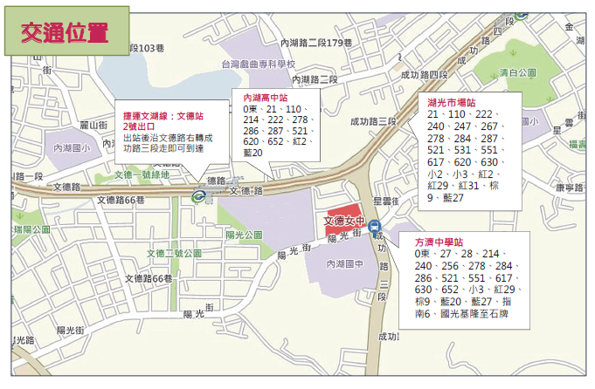
傳真：(02)2792-4457

